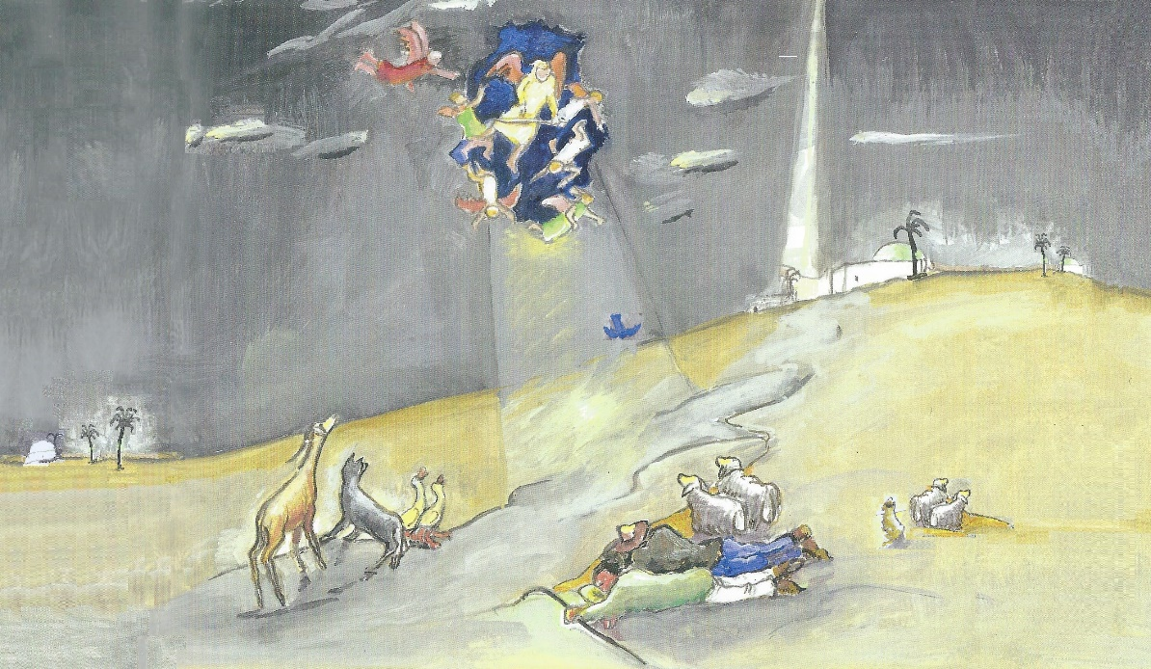
Dr blau Vogel

Illustration: Beat Hadorn

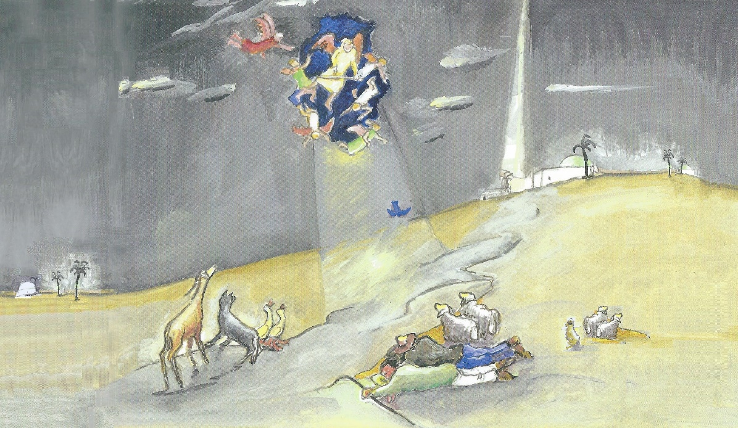

für Theater, Chor, Orcheschter und Tanz

Nach em Bilderbuech: Der blaue Vogel
(Ueli Haller, Beat Hadorn und Juan Arnez, Verein ABAI Freunde, 2013)

Szenischi Bearbeitig: Andrea Kindler, Musigarrangements: Giorgio Schneeberger

Es bärndütsches Wiehnachtsschpiil i drüne Bilder

Illustration: Beat Hadorn

Dr blau Vogel

Es bärndütsches Wiehnachtsschpiil i drüne Bilder
für Theater, Chor, Orcheschter und Tanz

Nach em Bilderbuech: Der blaue Vogel
(Ueli Haller, Beat Hadorn und Juan Arnez, Verein ABAI Freunde, 2013)

Szenischi Bearbeitig: Andrea Kindler, Musigarrangements: Giorgio Schneeberger

Bsetzig:

13-32 Theaterrolle für Schuelchinder
2-4 Erzähler*inne
1 Rolle für nes Chind mit Behinderig

5-20 Tanz- / Näberolle geignet ou für chlyyni Ching (ab 4 Jahr)

Chor und Orcheschter

Bsetzig:

13-32 Theaterrolle für Schuelchinder
2-4 Erzähler*inne
1 Rolle für nes Chind mit Behinderig

5-20 Tanz- / Näberolle geignet ou für chlyyni Ching (ab 4 Jahr)

Chor und Orcheschter

Duur:
ca. 50 Minute mit Musig
ca. 30 Minute ohni Musig

Duur:
ca. 50 Minute mit Musig
ca. 30 Minute ohni Musig

Dr blau Vogel
Es Wiehnachtsmusical i drüne Bilder
Erzellt nach em Buech:

Der blaue Vogel, Ueli Haller, Beat Hadorn und Juan Arnez, Verein ABAI Freunde, 2013

Bsetzig:

2-4 Erzähler*inne

5-20 Vogelschar: Tanzgruppe / chlyyni Chinder

12-26 Theater-Rolle

1-3 blaue Vogel
1 Erzängel Michael
(1-4 Ängle, ev. Bühnenbaucrew)
1 grosse Vogel (Chräje)
2-3 Hirte (= Maria und Joseph)
2-3 Schaaf
1 Stärn vo Bethlehem
(1 Maria)
(1 Joseph, ev. für nes behinderets Chind)
4-8 Tiere:
Löi, Leopard, Fuchs, Wolf
Haas, Igel, Muus, Reh

Musig

- Adoratión al niño Jesus (Flog ein Vogel, trad.)
- Stille Nacht (trad.)
- Grün, grün, grün sind alle meine Kleider (Blau, blau, blau, trad.)
- Was isch das für e Nacht? (Paul Burkhard, RG 422)
- Das isch der Schtärn vo Bethlehem (Paul Burkhard, RG 426)
- Es nöis Lied (Andrew Bond)
- Es Schöfli tuen em bringe (Paul Burkhard)
- Chömet all mit (Esel lauf mit, Andrew Bond)
- Abendstille überall (Laschoschoscho, so heisse n’ig, trad.))

- Happy Time (Peter Moesser)

Begrüssung und Vorspiel der Erzählerinnen

1. Adoratión al niño Jesus (Folg ein Vogel)  https://www.stretta-music.com/gunsenheimer-corramos-corramos-nr-147444.html | nur instrumental
Begrüssung zur Weihnachtsfeier:
2. Stille Nacht Mit Zuschauern:  http://ia800202.us.archive.org/13/items/Cantorion_sheet_music_collection_6/de5ebcf205098ba1b95005716df31896.pdf  - Stille Nacht, heilige Nacht, alles schläft, einsam wacht  nur das traute hochheilige Paar, holder Knabe im lockigen Haar.  Schlaf in himmlischer Ruh', schlaf in himmlischer Ruh'.  - Stille Nacht, heilige Nacht, Hirten erst kund gemacht.  Durch der Engel Halleluja, tönt es laut von fern und nah:  Christ der Retter ist da, Christ der Retter ist da!  - Stille Nacht, heilige Nacht, Gottes Sohn, o wie lacht  lieb aus Deinem Göttlichen Mund. Da uns schlägt die rettende Stund'.  Christ in Deiner Geburt, Christ in Deiner Geburt. | Mit allen
Erzähler*innen spielen die Rahmengeschichte aus dem Buch: Menschen auf dem Heimweg von der Christnacht, sie lachen, diskutieren, haben zu viel gegessen, der Pfarrer hat langweilig gepredigt… Eine Person erzählt, was ihr im letzten Jahr widerfahren ist:  „Habt ihr gewusst, dass wir Menschen in der Weihnachtsnacht die Tiere verstehen können? Auf dem Heimweg habe ich nämlich auf einmal Vögel in der verschneiten Tanne zwitschern gehört – und habe verstanden, was sie sich erzählt haben!! Und da habe ich gemerkt, dass auch die Tiere ihre ganz eigene Weihnachtsgeschichte haben.“  „Kommt schauen wir dort drüben, vielleicht sind ja diese Vögel auch am Erzählen der Tier-Weihnachtsgeschichte. Das möchte ich auch einmal hören…!“ (Vorhang öffnen)  „Hört nur, tatsächlich, sie erzählen sich gerade die Weihnachtsgeschichte!“ | (Bei vier Erzähler*innen können auch zwei die Menschen und zwei die Vögel spielen)  Erz. öffnen den Vorhang, der grosse Vogel erzählt, die Vogelschar hört zu, gähnen, schlafen ein
- Bild
Blauer Himmel, Sandboden, ein paar Kakteen auf der einen Seite, blauer Vogel schlafend auf Hocker/Stegleiter auf anderer Seite
Vor viilne Jahr, churz bevor der Jesus isch uf d’Wält cho, da sy d’Vögel vo Bethlehem i grossi Ufregig grate.  Am Morge nämlech, wo si sy ufgwachet und ihres Morgelied hei aafa zwitschere, da hei si ufemne Ascht e blaue Vogel gseh sitze. E Vogel, wie me ne no nie het gseh.  Är isch nid bsunders gross gsy, ou nid bsunders chly, nid bsunders schön und ou nid bsunders hässlech. Aber er sich blau gsy, ganz blau. | Vogelschar wacht auf, reiben sich Augen, recken + strecken sich, flattern, begrüssen sich, winken sich zu…
3. Blau, blau, blau, sind alle seine Federn (Grün, grün, grün sind alle meine Kleider, trad.)  https://www.preludio.biz/das-kollegium/jacek-stam/eigene-kompositionen/grun-grun-grun-sind-alle-meine-kleider-childishness-for-piano/  - Blau, blau, blau sind alle seine Federn, bau, blau, blau ist alles was er hat.  Das haben wir hier gar noch nicht gesehen, wer kann dieser Vogel nur sein? | Alle stehen, schauen zum blauen Vogel
D‘Vögel hei sech d‘Ouge gribe mit irne Flügel u hei no einisch häregluegt: e blaue Vogel! Het me so öppis scho je einisch ghört oder gseh!? Wohär chunnt er? Wie heisst er? Niemer het Bscheid gwüsst. Si hei ne gfragt, aber är het nüt gseit, gar nüt. Är het gschwige, ou wo si gschtürmt hei u ne hei drängt. | Vogelschar reiben sich die Augen, sehen bl. Vogel, zeigen,  gr. Vogel geht hin, fragt
Nie het er e Ton vo sich gä; nid emal bim Morgekonzärt het er mitgholfe. Zersch hei sech d‘Vögel vo Bethlehem gwunderet, u hei mitenand hin u här diskutiert. Aber schliesslech hei si d‘Schüüchi u der Reschpäkt verlore. Überall, wo der blau Vogel uftoucht isch, hei si sofort aafa kreische, chrächze u piipse: | Blauer Vogel dreht sich weg, grosser Vogel zuckt Schultern  Kleine Vögel diskutieren,  kommen näher
3. Blau, blau, blau, sind alle seine Federn mit Störeinlagen  - Blau, blau, blau sind alle seine Federn, bau, blau, blau ist alles was er hat.  Will seinen Namen partout uns nicht sagen, und beim Singen lässt er uns allein. | Alle stehen, verwerfen Arme,  drehen sich weg

„Chömet cho luege, da chunnt er, üse blau Sonderling!“  „Nid emal es aaschtändigs Morgelied cha ner singe, dä Bläuling!“...  „Är isch allwäg öppis Bessers, drum gönnt är üs ke Ton u kes Wort!“...  „En arrogante Kärli isch er... er söll doch wieder dert häre ga, wo ner här cho isch!“  U d‘Spatze hei gschroue: „Was sy scho blaui Fädere... bruun isch schön!“ | Vogelschar zeigen auf blauen Vogel und rücken einer nach dem andern näher…  …piksen ihn…  …strecken ihm Zunge raus…  …tippen sich an Stirn…
U einisch oder zwöimal hei sech d‘Vögel sogar zämetaa u hei probiert, dä blau Sonderling z vertrybe. | Formieren sich für den Tanz rund um blV
- Tanz der Vögel: Happy Time: (Peter Moesser)
https://www.youtube.com/watch?v=utAEfGaMSSo
Der Blau Vogel dä het sech hinger em ne Kaktus in Sicherheit braacht. Aber jede Morge isch er wieder zuche cho, ganz still und nume uffällig wäg sim blaue Fäderechleid. | BV flieht von Schemel zu den Kakteen
 | Dunkle Bühne

- Bild
Blauer Himmel mit Sternen, Sandboden, ein paar Kakteen, Hirten und Schafe eine Seite, übrige Tiere andere Seite.
Gelber Schein (hochgezogen) vor Vlieshimmel als Rollo zum Runterlassen.
U de isch d‘Nacht cho, wo der Jesus z‘Bethlehem isch gebore worde. Sy Vater, der Joseph u sy Mueter, d‘ Maria hei i keire Herbärg e Platz gfunde u hei ihm, wie me weiss, sys erschte Bettli imene Stall, uf em Strou vomene Fueterchrippli müesse mache. | Dunkle Bühne / Vorhang zu  Maria + Joseph ziehen mit Spotlicht vorne über die Bühne, öffnen ev. Vorhang
I dere Nacht hei d‘Tier nid chönne schlafe. Alli sy si uf de Bei gsy und e grossi Unrueh het se umetribe: der Leopard u d‘Muus, der Igu u der Löi, der Fuchs u der Haas, ds Reh und der Wolf und e huufe Schaf. Alli sy wach gsy, sy näbenang gschtande u hei i Himmel ufe gluegt. | Licht Bühne  Tiere schauen zum Himmel, Hirten schlafen, Schafe regen sich darüber auf, stupsen sie…
- Was isch das für e Nacht? (Paul Burkhard, Zäller Wiehnacht, RG 422)  https://www.youtube.com/watch?v=6nRNIRBuXAg  - Was isch das für ne Nacht! Het üs der Heiland bracht  und us de arme Mönsche riichi gmacht.  - Im Fäld und uf der Ou, d’Tierli erwachen ou,  gspüre das übergrosse Wunder gnau.  - Das isch di heilig Nacht, het üs der Heiland bracht  und us de arme Mönsche riichi gmacht. | Tiere laufen, jedes in seinem Gang, umher  Schafe probieren die Hirten zu wecken
Es isch e gschpässegi Stimmig gsy wie no nie uf der Ärde.  D‘Schtärne hei ganz bleich gschune; nume eine het umso häller glüüchtet und isch genau über em Stedtli vo Bethlehem gschtande. Derzue het der Himmel eigenartig glüüchtet. Es het fasch usgseh, als würd sech dört en unändlechi Wyti uftue. | Stern von Bethlehem ein, zieht bis zum Ort, wo der gelbe Schein herunterkommen wird. Tiere schauen zu

5. Das isch der Schtärn vo Bethlehem (Paul Burkhard, Zäller Wiehnacht, RG 426)  https://www.youtube.com/watch?v=DSkEOtANreM  - Das isch der Schtärn vo Bethlehem, machet öich uf und folget em!  Es isch der allerschönschti Stärn, chömet dir Lüt vo naach und färn, chömet dir Lüt…  - Zum Heiland füehrt der Schtärn üs hii, drum folget alli, Gross und Chlyy.  Er ligt im Chrippli arm und bloss, aber er wird e Chünig gross, aber er wird… | Stern von Bethlehem dreht sich um sich selbst / Sterntanz?
Glychzytig het me der Yydruck gha, als wär es grosses Drunger u Drüber im Himmel, voll Läbe, wie wenn är nächschtens würd platze. | Schafe zeigen zum Stern…
Komisch isch nume gsy, dass d‘Mönsche vo all däm nüt hei gmerkt. D‘Hirte uf em Fäld, wo doch süsch gäng so wachsam si, hei alli tief gschlafe; und ou im Schtedtli het me keis Liecht u ke Mönsch gseh. | …gehen zu übrigen Tieren, um Hirten zu wecken, zeigen
„Was isch nume los?“ hei sech d‘Tier gfragt u sy vou Schrecke nöcher zämegrückt – d‘Muus näbe Leopard, ds Reh näbe Wolf, der Igu näbe Löi, der Haas näbe Fuchs – u alli hei i Himmel ufe gluegt. | Tiere rücken zusammen
U plötzlech isch es losgange. Der Himmel isch richtiggehend ufbroche, und het häll glüüchtet:
Triangel / Glockenspiel - Geklingel | Engel ein aus Chor, dazu:  Gelben Schein runterlassen, Hilfe durch Bühnencrew-Engel
Unger einisch sy Ängle da gschtande u hei gsunge:
- Es nöis Lied (Andrew Bond)  https://andrewbond.ch/lieder/suche/?term=es+n%C3%B6is+Lied  - Heit kei Angscht vor üs, mir singe öich es nöis,  Lied i öii Nacht, wo nech fröhlech macht  - Es Chind het Fride bracht, gebore die Nacht  z‘ Bethlehem i Stall, loufe d‘Hirte all.  Kanon: Halleluja / Schalom, Schalom / Halleluja | (Strophen ev. Solo Erzengel)

Ändlech si ou d‘Hirte erwachet. Si sy erchlüpft u hei sech d‘Ouge gribe. Da isch ei Ängel vor se häre gschtande u het mit ere lute Stimm gseit: | Hirten erwachen. Schafe danken dem Himmel…
„Häbet kei Angscht, wüu lueget, i bringe öich e fröidigi Nachricht. Hüt isch öie Retter gebore worde, in Bethlehem, ir Schtadt vom Chünig David. Dört finget dir es Ching. Es isch i Windle gwicklet und ligt imene Fuetterchrippli.“ | Erzengel spricht, zeigt Stern:  Hirten, Schafe + Tiere Angst.  Engel alle ab
Langsam hei d‘Hirte begriffe, dass si da bimene grosse Wunder derby sy. Si hei ja gar nid tröimt, sondern alles isch wahr gsy u tatsächlich passiert. | Hirten sprechen miteinander  Tiere sprechen miteinander
Da het eine sis schönschte Schaffäll gno u het gseit: „Chömet, mir wei schnäll nach Bethlehem ga u ga nacheluege, öb alles so isch, wies der Ängel het gseit. U wenn es würklech wahr isch, dass das Ching ire Chrippe muess lige, de bringe ig ihm das Fääli da mit. Äs söll warm ha!“ | Hirte nimmt Fell, Stern und Tiere schon auf Weg, winken Hirten + Schafen, ihnen zu folgen, nerven sich…
So hei‘s ou die andere Hirte gmacht. Jede het öppis vo däm wenige, woner het gha, mitgno: es Chrüegli Schafmilch, es Bitzeli Schafchäs, e Fackle für ds Liecht, es Bündeli Holz für ds Füür. | Hirten sammeln Mitbringsel,  Stern zieht über die Bühne, Tiere setzen sich entmutigt hin
- Es Schöfli tuen em bringe (Paul Burkhard, Kolibri 129)  https://www.youtube.com/watch?v=kIJCPXYWCVY  - Es Schaffäll tue nim bringe, im bringe, im…, und tue nes Loblied singe, im singe, im …  Em chlyyne Herr, fyyne Herr Heiland  - Chrügeli 3. E Schafchäs…; 4. E Fackle…; 5. Und Höuzer… | Hirten stehen da und packen zum Lied ihre Sachen in Korb, auf Rücken…  Ev. sagt jeder sein Mitbringsel an oder singt Strophe als Solo
Und so hei sech d‘Hirte ufe Wäg nach Bethlehem gmacht, i d‘Schtadt vom Chünig David. | Endlich machen sich Hirten auf
- Chömet all mit (Esel lauf mit, Andrew Bond)  https://andrewbond.ch/lieder/suche/?term=esel+lauf+mit  Ref: Chömet all (Esel lauf) mit, Schritt für Schritt, feschte Tritt. langsame Gang.  Schtock und Schtei, müedi Bei, der Wäg uf Bethelehem isch lang.  - Uf em Fäld (zu der Frau) het en Ängel gredt: „Loset gnau, was Gott säge wett:  öie Soon wird e Chünig sy sini Chrone hebt ewig hi.  Ja, das Chind wird e Retter sy, siini Hilf, die geit nie verby. | Anschl. Hirten machen sich auf Weg,  Stern zieht voraus
Aber das hei sech d‘Schaf de doch nid la gfalle. Ganz bestimmt hei si i dere Nacht nid wölle eleini uf em Fäld zrügg blybe. Si sy de Hirte hingernache grennt – u mit ine alli andere Tier. Für si isch es klar gsy: We der Himmel isch ufgange u Gott si Sohn het uf d’Ärde gschickt, de het das ou de Tier ggulte, nid nume de Mönsche.  Ou si hei der Jesus wölle begrüesse. | Schafe stehen auf, sind empört, rennen hinterher. Tiere folgen den Hirten, schubsen und stossen sie, treiben sie an  Licht langsam ausblenden, sobald die ersten abgehen…
U so isch es cho, dass d‘Yywohner vo Bethlehem nid nume vom Gjubel vo de Hirte sy wach worde. Uf de Gasse u Gässli isch unger einisch es luts Dürenang vo Blöke u Meckere, vo Muhe u Bälle, vo Gackere, Zwitschere u Piepse z ghöre gsy – u das zmitzt y der Nacht! | …dann leise Einsetzen 1-2 Geigen zum Text, dann ein…
5. Das isch der Schtärn von Bethlehem (Solo Geigen) | …2. Durchlauf Geigen-Solo
 | Dunkle Bühne

3. Bild
Nachthimmel, Stall an Reservezug (als Schattenspiel?), Maria + Joseph im Stall, Tiere davor am Boden. Stern und blauer Vogel auf Bockleitern / Schemeln neben Stall

Wo d’Tier ändlech bim Schtall sy aachoo, sy si geng stiller u stiller worde, u z‘letscht isch es ganz ruehig gsy.  Und plötzlech het me e Melodie ghört – e Melodie, wie se no nie es Ohr het vernoh. | Licht Bühne  Tiere links + rechts Stall. Hirten ein, bringen Geschenke, verbeugen sich, gehen wieder, zurück Chor
- Abendstille überall (Laschoschoscho, so heisse n’ig (trad.)  http://www.franzdorfer.com/aa/abendstille-ueberall  II: La-scho-scho-scho, so he-eisse n’ig / so heisst är ja :II  La-scho-scho-scho-o, La-scho-scho-scho, so hei-sse nig / heisst är ja | Ev. Blauer Vogel zuerst allein, andere setzen ein mit: Laschoschoscho so heisst är ja.
I de Balke vom Stall isch der blau Vogel gsässe. Er het sys Lied gsunge, u alli hei gschtuunet. Jetz hei si ou sy gschpässig Name kennt: Laschoschoscho. | Alle tuschen aufgeregt miteinander, zeigen auf bl. Vogel
Aber lang het ds Schtuune vo de Tier nid duuret. E Chräje het aagfange, u gly hei alli Vögel u Tier dürenand kreischet, pfiffe, blökt u gmuht: „Was? dä!!!??? Furt! Wägg! Use mit im!“ Es isch e Riiselärm gsy. | Grosser Vogel, zeigt auf bl. Vogel  Alle Tiere sammeln sich um den blauen Vogel
- Happy Time: Tanz der Vögel  Schluss: Gekreische des Orchesters! | Tanz Vogelschar, zum Schluss kreisen alle Tiere den bl.V. ein  Bl. Vogel flieht zu Maria
Da het‘s em Erzängel Michael und syne Ängle glänggt. Är het sys guldige Schwärt zoge u het d‘Tier aabrüelet: „Furt mit öich allne! Schnäll wäg da ! Das Ching mues schlafe!“ | Engel mit Schwertern ein aus Chor…
Ev. Schwert-Tanz der Engel (Bühnencrew) | …verjagen die Tiere…
D‘Tier hei Angscht gha vor däne wüetige Ängle u si dervogrennt, so schnäll wy si nume hei chönne. Keis einzigs isch meh bim winzige Jesuschindli gsi, wo friedlech y syre Chrippe het gschlafe. Keis einzigs het meh dä fyyn, warm Schimmer chönne gseh, wo us der Chrippe diräkt i ds Härz het yneglüüchtet. U keis einzigs isch meh da gsy, für dä Fride z‘gschpüre, wo vom Ching isch usgange u wo die ganzi Wält vo inne veränderet het. | …Tiere fliehen ins Publikum,  Vogelschar in Chor.  Stern steigt von Leiter, geht zu Krippe, küsst Jesuskind, ab Chor.

Alli sy wägg gsy, nume eis Tier isch no blibe: der blau Vogel Laschoschoscho.  Wo der Erzängel tobet u d‘Tier us em Stall gjagt het, het är sech nid la beyydrucke. Är het sich schnäll i de Falte vom blaue Chleid vor Maria versteckt – blau in blau. Niemer hets gmerkt. | Blauer Vogel zeigt sich im Stall, winkt Maria zu, schaut in Krippe…
Wo aber plötzlech alli sy furt gsy, da isch der blau Vogel usgfloge, zart und fyyn, wie Stärneglanz ir Nacht, u het di andere Vögel zrügggrüeft. | …kommt aus Stall, fliegt zum Chor und….
1. Flog ein Vogel, blauer Vogel (ev. Solo Erzählerinnen und andere Interessierte)  https://www.youtube.com/watch?v=OZky_jKsaac  - Flog ein Vogel blauer Vogel von den Bergen hoch herab.  Und er sah das Jesuskind, wie es in seiner Krippe lag.  Alleluja, alleluja, Jesus und Maria. | … holt Vogelschar aus Chor zurück, alle Vögel verbeugen sich vor dem Kind, in Halbkreis um Stall
Nach de Vögel het er ou die andere Tier wieder zur Chrippe zrügg gholt. Jetze sy si alli still gsy u i grossem Fride i der Nöchi vom Ching blibe. | Bl V. holt Tiere aus Saal zurück…
Strophe 2 nur von Vogelschar gesungen  - Und der Vogel, blaue Vogel alle andern Vögel rief  Zu dem Jesuskind, das ohne Angst in seiner Krippe schlief.  3+4 alle zusammen  - Von dem Stern, dem Lied der Vögel, sind die Hirten aufgewacht,  haben sich im Licht der Sterne singend auf den Weg gemacht.  - Und mit Lachen und mit Tanzen kamen sie zu jenem Stall  Sang der Vogel, blaue Vogel, ich heiss euch willkommen all.  Ev. noch ein Durchlauf nur Orchester, bis alle Tiere da sind | …Eines nach dem andern verbeugen sie sich vor dem Kind,  dann stellen sich alle Tiere in Halbkreis um Stall auf  zuletzt holt er den Stern aus Chor zurück

Siderhär wird unger de verschneite Tännli im Norde, i de heisse Wüeschtine vom Süde, i de farbige Koralleriff im Oschte und unger de majeschtätische Palme im Weschte i der heilige Nacht ou vo de Tier die Botschaft zwischeret, zirpet, bället, gmuhet u gmeckeret:  „En anderi Wält isch müglich“, säge si. „Fride söll herrsche uf der Ärde.  Das isch der tiefscht Wunsch vo Gott: Dass niemer sech mues fürchte, u niemer mues lyde unger der Ungrächtigkeit, ke Mönsch und kes Tier…“ | Maria bringt Kind zum vordersten Tier. Es grüsst und bringt das Kind zum Tier visavis und sitzt dort ab, usw.  Das letzte Tier bringt das Kind zu Maria
Nur Orchester: Flog ein Vogel (Adoración) | So lange, bis alle Tiere sitzen und das Kind wieder bei Maria ist
 | Dunkle Bühne

